Épreuve orale de contrôle en SVT non spécialité
Sujet N° 18
Temps de préparation : 20 minutes
Durée de présentation orale : 20 minutes
Le candidat traitera les deux questions. Il est possible d’utiliser des feuilles de brouillon durant la préparation, mais la présentation se fera oralement.
L’examinateur posera des questions complémentaires durant les échanges.
La note sur 20 points prendra en compte pour moitié les connaissances et pour moitié le raisonnement à partir de l’exploitation des documents.

Question 1 :

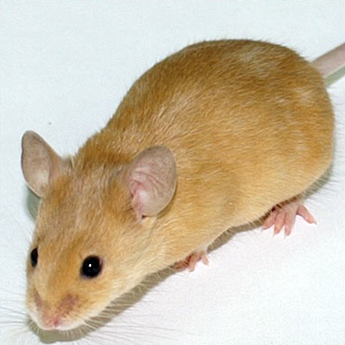

Les souris sauvages sont de couleur gris sombre. Une mutation, appelée yellow, se traduit par un pelage de couleur brun clair (photographie-ci-contre).
Le génotype homozygote (yellow//yellow) est létal, c’est à dire que l’embryon porteur de ce génotype meurt dans les premiers jours de son développement et n’aboutit jamais à une naissance.

Résultats de croisements

- Croisement 1

souris [yellow] |  | souris [grise] sauvage homozygote
 | ⬇
50% souris [grises] | + | 50% souris [yellow]

- Croisement 2

souris [yellow] |  | souris [yellow]
 | ⬇
66,6% souris [yellow] | + | 33,7% souris [grises]

Expliquez les résultats obtenus par une analyse rigoureuse des croisements réalisés.

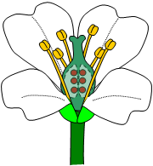
Question 2 :

Document 1 : Schéma de la fleur d’Arabette (D’après banque de schémas, ac-dijon)

Document 2 : Quelques exemples de fruits
Samare d’érable | Pomme | Fruit de l’aigremoine | Noix de coco | Baies du gui
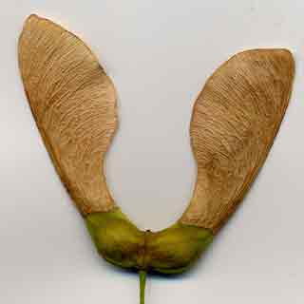 | 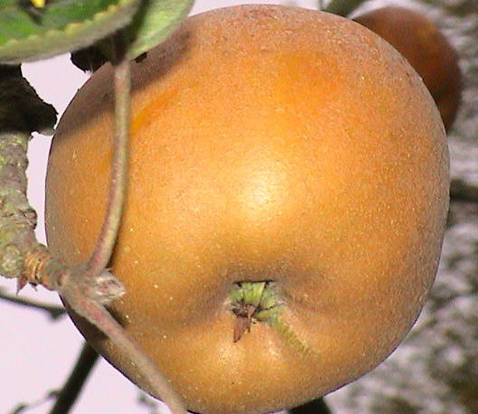 | 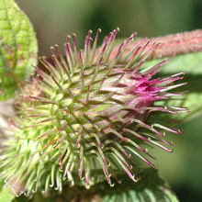 | 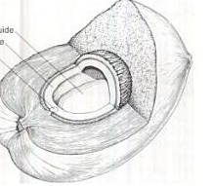 | 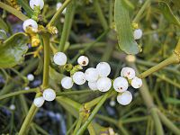
Chaque moitié du fruit possède une aile allongée et légère. | En hiver la pomme tombe par terre. | Les graines possèdent des crochets qui s’accrochent facilement aux poils. | La noix de coco est entourée d’une enveloppe fibreuse qui flotte dans l’eau. Le cocotier est répandu le long des côtes marines. | Les fruits du gui sont consommés par les oiseaux et contiennent des substances collantes. Leurs graines ne peuvent germer que sur les branches d'un arbre.
(D’après « Biologie végétale » de Raven, Evert et Eichhorn)
- Précisez les rôles et le devenir des différentes pièces florales présentées dans le document 1.
- En exploitant le document 2, indiquez le mode de dispersion des différents fruits présentés.
- Précisez quelles sont les conséquences des différents modes de dispersion sur l’occupation du milieu pour ces espèces végétales.

